1. **Cài đặt GLUT (tùy môi trường mà việc thực hiện có thể khác nhau đôi chút)**

Môi trường demo: Windows 7 Ultimate 64-bit, Visual Studio 2015 64-bit C++  
Phiên bản GLUT demo: GLUT 32-bit. Cacsc file glut đã được để sẵn trong thư mục glut  
Copy glut32.dll vào C:\Windows\System32  
Copy glut.h vào C:\Program Files (x86)\Microsoft Visual Studio 14.0\VC\include  
Copy glut32.lib vào C:\Program Files (x86)\Microsoft Visual Studio 14.0\VC\lib

1. **Cấu hình trong project (chỉ cần cấu hình 1 lần duy nhất)**  
   Chuột phải vào tên project -> Properties -> Linker -> Input -> Additional Dependencies  
   Thêm chuỗi sau vào trước ký tự % “glut32.lib;glu32.lib;opengl32.lib”  
   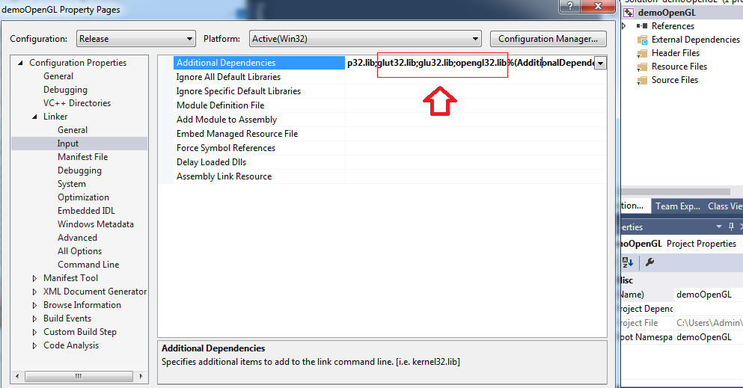

Chuột phải vào tên project -> Properties -> VC++ Directories  
Chọn Include Directories -> Edit -> Thêm vào đường dẫn đến thư mục paste glut.h lúc nãy  
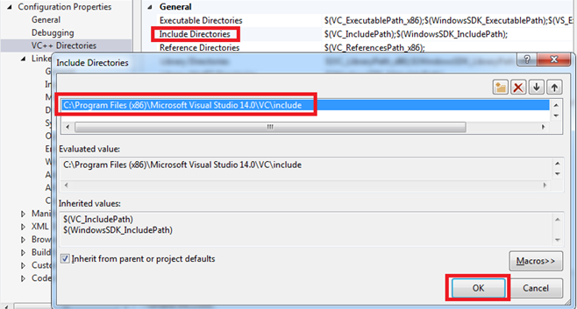  
Chọn Library Directories -> Edit -> Thêm vào đường dẫn đến thư mục paste glut32.lib lúc nãy  
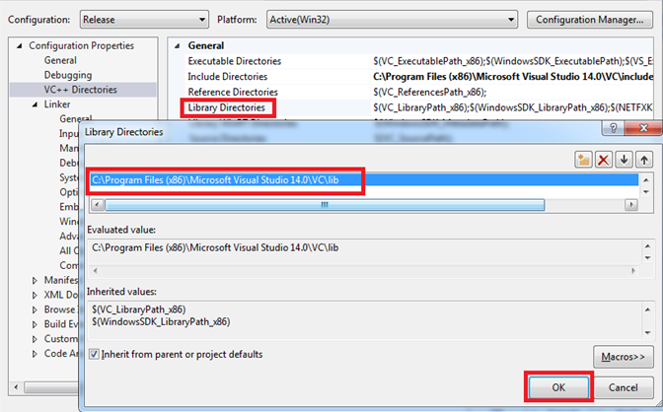

Ghi chú: nếu khi Run bị lỗi  
  
thì bạn copy file glut32.dll chép vào C:\Windows\SysWOW64

1. **Hướng dẫn vẽ và tìm đường trong project.**

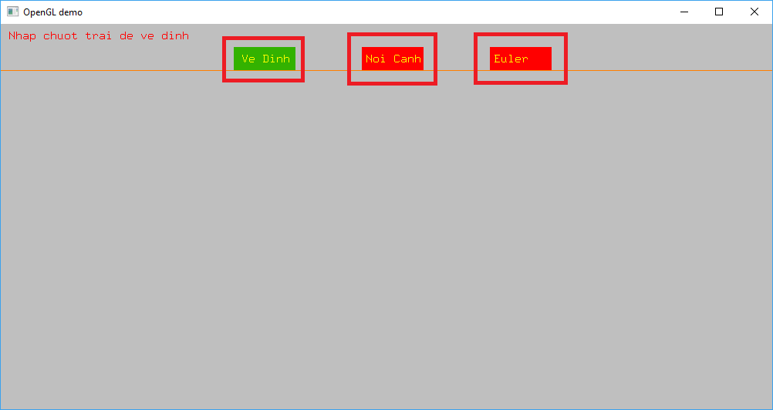

* Chọn vẽ đỉnh và nhấn chuột trái vào khung để vẽ đỉnh.
* Chọn vẽ đỉnh và nhấn và giữ chuột trái để di chuyển đỉnh đến vị trí khác trong cửa sổ. các cạnh sẽ tự động di chuyển theo.
* Chọn nối cạnh và nhấn chuột trái vào 2 đỉnh để nối các cạnh lại với nhau. Nếu muốn xóa cạnh đã vẽ chỉ cần nhấn chuột phải vào 2 đỉnh của cạnh cần xóa.
* Chọn Euler để tìm đường đi Euler. Đường đi sẽ được thể hiện ở dòng dầu tiên trong cửa sổ. và đường đi sẽ được highlight dần để tiện theo dõi.

